Полезные занятия для детей и родителей
Для развития речи:
• после чтения вслух сказок, рассказов попросите ребенка пересказать услышанное (можно с опорой на иллюстрации), ответить на вопросы, задать свои (для детей дошкольного возраста)
• тренируйте детей в пересказе прочитанного произведения
• упражняйте детей в построении выводов, рассуждений, учите доказывать свое мнение, выражать его
• развивайте умение строить рассказ по картинке, заданному плану, по теме
• объясняйте ребенку значения непонятных ему слов.
Для развития мелкой моторики:
• Катать по очереди каждым пальцем камешки, мелкие бусины, шарики
• Разминать пальцами пластилин
• Сжимать и разжимать кулачки, делать мягкие кулачки, в которые взрослый может просунуть палец, и крепкие, которые не разожмешь
• Показывать отдельно только один палец – указательный, затем два – указательный и средний, далее три, четыре и пять
• Барабанить всеми пальцами обеих рук по столу, каждым пальцем поочередно
• Нанизывать крупные пуговицы, бусины, шарики на нитку • Завязывать узлы на толстой веревке, шнуре.
Для снятия эмоционального напряжения (упрямство, капризы, непослушание, повышенная двигательная возбудимость)
• Обнимите ребенка, уверьте в своей любви и постарайтесь отвлечь от кап риза.
• Сохраняйте спокойствие и терпение что бы ребёнок ни делал.
• Когда ребёнок успокоится, ласково поговорите с ним. Скажите ему, как вас огорчило его поведение, выразите уверенность, что в дальнейшем он будет вести себя лучше.
• После истерики ребёнка недовольство, ругать и упрекать его, грозить наказанием, а лучше сказать ему, что он уже достаточно наказал самого себя, и показать, что, несмотря ни на что, вы его любите.
• Постарайтесь поменьше читать мораль, устанавливать запреты, указывать, наказывать, давить и побольше проявляйте тепла, доброжелательности, спокойствия, терпения, ласки, снисходительности, даже ценной компромисса.

Памятка для родителей, имеющих ребёнка с ограниченными возможностями здоровья

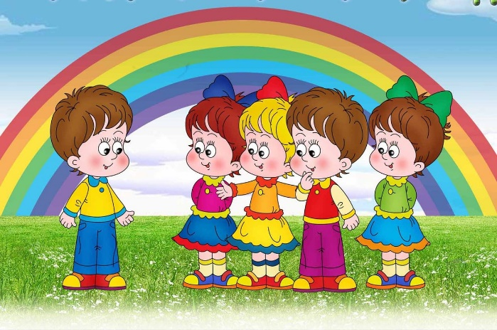

Вместо того чтобы искать повсюду недостатки, мы можем искать во всем любовь…
Общие рекомендации родителям по оказанию ребенку помощи в развитии:
1. Чаще хвалите ребенка. Ласково обнимайте или давайте ему какую-нибудь маленькую награду, когда у него что-нибудь получается или когда он очень старается. Если ребенок старается сделать, но у него не получается, лучше обойдите это молчанием или просто скажите: “Жаль, не вышло, в другой раз получится”.
2. Больше разговаривайте с ребенком. Объясняйте все, что вы делаете. Ребенок слушает и начинает усваивать язык задолго до того, как заговорит. Если вы считаете, что ребенок не слышит, говорите с ним и используйте “язык жестов”. Убедитесь, что он смотрит на вас, когда вы говорите.
3. Помогая ребенку осваивать новый навык, мягко и осторожно направляйте его движения своими руками.
4. Используйте зеркало, чтобы помочь ребенку узнать свое тело, научиться владеть руками.
5. Используйте подражание. Чтобы научить ребенка новому действию или навыку, сначала выполните действие сами и пригласите ребенка повторить его, подражая вам. Превратите это в игру.
6. Побуждайте ребенка двигаться или тянуться, стараясь достать то, что он хочет. 7. Сделайте учение забавой. Всегда ищите способы превратить обучающие занятия в игру. 8. Пусть старшие братья и сестры показывают ребенку новые приспособления, предметы, игрушки и т.д.
9. Ребенок часто лучше усваивает, когда рядом нет учителя. Дети часто прилагают большие усилия, когда им чего-нибудь очень хочется, а рядом нет никого, кто поможет. Учить ребенка - важно, но не менее важно давать ему возможность исследовать, пробовать свои силы и самому делать для себя то, что он может.
10. Пусть ребенок по мере сил обслуживает себя сам. Помогайте ему только в той мере, в какой это необходимо. Это - “золотое правило реабилитации”.

